1. **基因枪法**

基因枪技术:也称微粒轰击法，是一种快速有效的植物DNA转移系统之一。其基本原理是利用带有外源DNA的金粉或钨粉微粒经过放电或机械加速后对细胞射击。

优点:

1. 基因转移不受物种界限的约束

2. 可适用于不同的转化样品,如根,茎,叶，培养细胞，愈伤组织,甚至种子等

3. 很有可能用于培育转基因的禾谷类作物

缺点:

1. 需要复杂的专用设备，成本较高

2. 外源转化DNA重排频率高,并经常以多拷贝形式插入

**农杆菌介导法**

一种载体介导法，是通过农杆菌感染受体植物将外源基因转入植物细胞的技术。（通过Ti质粒介导）

优点:

1. 转化效率高

2. 能够插入非重排的外源DNA长片断

3. 外源转化DNA主要以单拷贝或是低拷贝形式插入

4. 不需要特殊的专用设备

缺点:

1. 转化的寄主范围有限,特别是对许多单子叶植物不适用，主要适用于双子叶系统

2. 外源的转基因只能以T-DNA插入的方式被导入寄主细胞

1. 逆转录病毒法：

逆转录病毒法是将外源目的基因和逆转录病毒载体重组，再使之包装成为高滴度病毒颗粒，人为感染着床前或着床后的胚胎，也可直接将胚胎与能释放逆转录病毒的单层培养细胞共孵育以达到感染的目的。携带外源基因的反转录病毒DNA依靠逆转录病毒的整合酶及其末端特异性核苷酸序列可以整合到宿主染色体上，经过杂交筛选即可获得含有目的基因的动物。

优点：操作简便、可大量感染细胞、形成单拷贝，高转化率

缺点：具有一定危险性，容量小，获得的子代动物嵌合体的比例大



**3.大肠杆菌中的表达**

优点：

(1)结构简单，遗传背景和基因表达调控机制清楚

(2)易于大规模培养，成本低；

(3)经过了遗传改造，已发展为一种安全的基因工程实验系统，拥有各种不同的菌株和载体系列。

缺点：（表达真核基因的障碍）

（1) 真核基因具有内含子，所以只能用其cDNA；

（2）大肠杆菌中只能合成无特异性空间结构的多肽链；

（3）大肠杆菌缺乏蛋白质加工系统；

（4）大肠杆菌内源性蛋白酶易降解外来的真核生物基因所表达的蛋白质分子；

（5）大肠杆菌细胞膜间隙中含有大量的内毒素，痕量的内毒素即可导致人体热原反应

**外源基因在大肠杆菌中的高效表达原理**

（1）强化蛋白质的生物合成

质粒的拷贝数

外源基因的表达效率

启动子强度

有效的终止子

核酸结合位点的有效性

mRNA上SD序列与起始密码子的间距

密码子的偏爱性

细胞的代谢负担

（2）抑制蛋白质产物降解

设计融合蛋白，在N端加上一段由原核基因编码的多肽

使用突变株，减少宿主菌蛋白酶的表达

表达分泌蛋白，把蛋白表达在周质空间内

以包涵体的形式表达，免受蛋白酶的降解

（3) 恢复维持蛋白质特异性空间结构

当表达出包涵体时，要经过变性复性来获得天然结构和有生物活性的产物

降低培养温度，添加生长添加剂和丰富的培养基，创造最佳条件来减少包涵体的形成

可以将表达出来的蛋白质在体外加工使其拥有正确的构象

启动子的强弱取决于：

（1）启动子本身的序列

（2）-10区和-35区的间隔距离，越接近于17个碱基对，启动子活性强度也就越强

（3）启动子和外源基因转录起始位点之间的距离

高水平表达的最佳启动子必须具备的条件：强启动子，诱导型

有效的转录终止子的必要性：

转录产物的长短影响转录效率，mRNA的稳定性，翻译效率

**4.TALEN：**TALE是一种具有序列结合特异性的蛋白质，将FOKI核酸酶与人工设计的TALE结合在一起后，即可完成对特异DNA序列的靶向切割。

**ZFN:**锌指核酸酶，由锌指DNA结合域和限制性内切酶的DNA切割域融合而成，通过加工改造ZFN的锌指DNA结合域，即可靶向定位于不同的DNA序列从而对其进行基因编辑。

**crisper cas9：**

内容：

使用一段序列特异性向导RNA分子（sequence-specific guide RNA）引导核酸内切酶到靶点处，从而完成基因组的编辑。

此系统的工作原理是 crRNA（ CRISPR-derived RNA ）通过碱基配对与 tracrRNA （trans-activating RNA ）结合形成 tracrRNA/crRNA 复合物，此复合物引导核酸酶 Cas9 蛋白在与 crRNA 配对的序列靶位点剪切双链 DNA。

通过人工设计这两种 RNA，可以改造形成具有引导作用的sgRNA （short guide RNA ），足以引导 Cas9 对 DNA 的定点切割。

将蛋白与无核酸酶活性的 Cas9融合，并表达适当的 sgRNA ，可靶定特定dsDNA 序列，故可特异引导蛋白质到特定的DNA 序列处。

优点：CRISPR/Cas操作比较简便，只需合成特异的sgRNA，效率更高，更容易得到纯合子突变体，而且可以在不同的位点同时引入多个突变。（优势在于基因编辑，可以将蛋白质，DNA，RNA三种组分连接在一起）

缺点：该系统尚不成熟，可能存在脱靶效应。

**5.蛋白的相互作用**

（1）酵母双杂交系统：是将待研究的两种蛋白质的基因分别与酵母表达质粒的转录激活因子的DNA结合结构域基因和激活结构域基因连接，构建成融合表达载体，根据报告基因的表达分析两种蛋白质相互作用的系统。

（2）GST pull-down：将靶蛋白-GST融合蛋白固定在谷胱甘肽亲和树脂上,样品溶液过柱,可从中捕获与之相互作用的蛋白(目的蛋白),洗脱结合物后通过SDS-PAGE电泳分析,从而证实两种蛋白间的相互作用或筛选相应的目的蛋白。

（3）Co-IP：在细胞裂解液中加入抗兴趣蛋白的抗体，孵育后再加入与抗体特异结合的beads，若细胞中有正与兴趣蛋白结合的目的蛋白，就可以形成这样一种复合物：“目的蛋白—兴趣蛋白—抗兴趣蛋白抗体—beads”，通过SDS-PAGE分离beads上的蛋白质，再用western blot检测蛋白组分，判断目的蛋白和兴趣蛋白是否有相互作用。

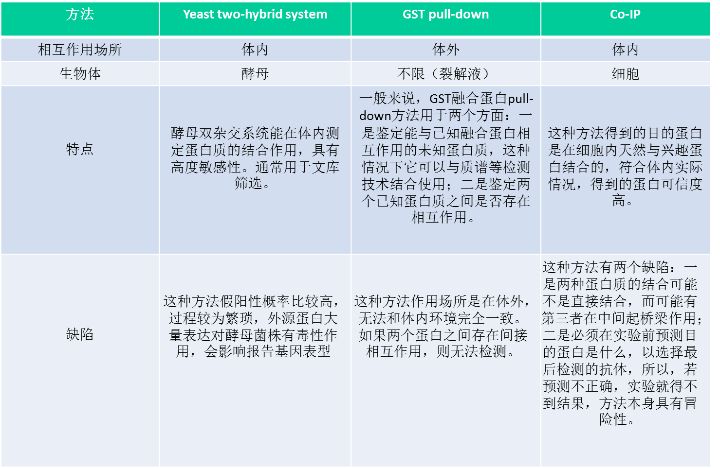

**6.基因突变和克隆：大肠杆菌的化学诱变和克隆**

**突变标记：**形态标记

　　　 细胞标记

　　 　生化标记

　　　 分子标记

**克隆方法：**

（1）PCR或杂交分离：

直接从基因组中扩增：这种方法扩增出来的含有内含子

从mRNA中扩增：提取mRNA后反转成cDNA再扩增

同源序列PCR或southern blot

双抗体免疫法

同源序列菌落或噬菌斑原位杂交克隆法

抗体抗原反应筛选表达文库

（2）mRNA差别显示技术：先合成cDNA的第一链；用3 ’端锚定引物和5’-端随机引物组成引物对，以反转录第一链为模板进行PCR扩增，得到长短不同的DNA条带。用于分离鉴定组织特异性表达的基因。

（3）差别杂交 ：制备两种细胞的mRNA，逆转录得到cDNA标记探针，再分别对文库杂交比较杂交信号，在含有目的基因的cDNA探针杂交平板上出现的菌落而在不含目的基因的cDNA探针杂交平板上不出现，这种菌落即可能是目的基因克隆。

（4）基因图位克隆：用于分离其编码产物尚不知道的目的基因的一种有效方法。

条件：有高密度的分子标记遗传图谱和对应的物理图。

原理是：在目的基因的两侧确定一对紧密连锁的RFLP或其他分子标记，接着利用最紧密连锁的一对两侧分子标记作探针，通过染色体步移技术将位于这两个分子标记之间的含目的基因的特定基因组片段克隆并分离出来，最后鉴定出目的基因。

（5）基因转座子示踪克隆 ：以转座子为探针筛选突变体克隆

**7.PCR克隆**

（1）概念：聚合酶链反应,能在体外特异快速扩增DNA片段。

（2）原理：

双链DNA在高温时也可以发生变性解链，随即退火使引物与模板DNA单链的互补序列配对结合，之后在DNA聚合酶的参与下，根据碱基互补配对原则进行子链的延伸。重复循环变性--退火--延伸来获得更多的“半保留复制链”，而且这种新链又可成为下次循环的模板，在很短的时间内特异性的快速扩增DNA片段。

(3) 克隆过程：

A、设计合适的引物，大小在15-25个核苷酸之间，两个引物与模板的结合点之间要包含需扩增的片段的序列，而且引物中要含有合适的酶切位点。

B、根据引物和目标片段的性质，设定各步骤反应的温度和时间进行PCR，扩增目标片段。

C、用琼脂糖凝胶电泳的方法检测PCR产物，并回收目标片段。

D、用相同的（或者能够得到相同末端的）限制性内切酶对PCR获得的目标片段和选择的载体进行酶切，之后将片段和切开的载体放置在同一EP管中，加入T4连接酶进行连接。

E、用普通钙转或者电转的方法将连接产物转化至大肠杆菌中。

F、根据载体含有的性质，选择合适的筛选标记选出转入载体的菌株。

G、若基因片段无明显筛选标记，则可通过将提取的质粒进行琼脂糖凝胶电泳检测、菌落PCR或者DNA探针杂交的方法检测载体上是否含有目标片段，排除空载体的干扰。

组成:

1. Taq DNA聚合酶：一种热稳定的聚合酶

2. 引物：是保证PCR特异性的关键，一般用两个引物来扩增专性序列。设计原则：长15-30个核苷酸，G+C含量在45%-55%，碱基分布的随机性，不能含有自身互补序列，两个引物之间不能有多于4个碱基互补

3. 缓冲体系：含有镁离子（可显著影响PCR产量和特异性），BSA、Tween20和DTT等（对酶有一定的保护作用），Tris-Cl pH=8.3（提供缓冲环境）

4. dNTP和模板：反应的原料

反应的条件：

1. 变性温度和时间：保证模板DNA解链完全是保证整个PCR扩增成功的关键。

2. 复性温度和时间：PCR反应的特异性取决于复性过程中引物与模板的结合，一般为40-60℃。越高, 产物的特异性也越高。时间一般为30-60s。

3. 延伸温度和时间：一般位于Taq酶最适作用温度70-75℃之间。小于1kb的片段一般1-2min就足够了, 而更大片段需延长时间。

4. 循环数：在25-30个循环内, 扩增DNA增加明显, 以指数方式增加，后进入相对稳定状态, 此时, ①引物和 dNTP下降；②Taq酶活性下降；③扩增产物（焦磷酸盐和DNA）的阻碍作用；④高浓度的产物可能降低Taq酶的延伸和加工能力。所以一味增加循环次数只会增加非特异扩增。

实时定量PCR（real-time quantitative PCR）：是指在PCR反应体系中加入荧光基团，利用荧光信号积累实时监测整个PCR进程，使每一个循环变得“可见”，最后通过Ct值和标准曲线对样品中的DNA (or cDNA) 的起始浓度进行定量的方法。而在扩增后使用电泳和放射性核素掺入标记后的光密度扫描定量分析都是针对PCR终产物的，使用实时定量PCR可以得知某一基因在特定组织中的量（即未经PCR信号放大之前的起始模版量）。这是目前最敏感、准确的测量样品中DNA拷贝数的方法。操作：通过荧光染料或荧光标记的特异性的探针,对PCR产物进行标记跟踪,实时在线监控反应过程,结合相应的软件可以对结果进行分析,计算待测样品的初始模板量。

PCR技术的应用：

1. 基因组DNA的PCR克隆和cDNA的RT-PCR克隆。

2. 基因组RAPD（随机扩增多态DNA分析）标记分析。使用随机的短核苷酸引物在低的退火温度下扩增，产物经电泳产生的带型可反映模板DNA分子的总体结构特征。

3. 临床诊断和法医鉴定

**8.载体：排除自连，鉴定重组DNA**

答：1. 双抗性筛选：具有四环素和氨苄青霉素两种抗生素抗性基因作为选择标记，一种抗性标记用来正选择转化子，另一种通过插入失活而可以鉴定重组子。Ori位于Amp+和tet+这两个基因之间，在四环素平板上出现的菌落一定是获得了质粒的转化子，在此基础上，如果四环素抗性转化子对氨苄青霉素敏感，则说明在载体中有外源片段的插入而使氨苄青霉素抗性失活，即重组子；若对氨苄青霉素有抗性，则此转化子的质粒是空载体。

2. 抗生素插入失活法：如BamHI可以从四环素位点切开，使该基因不能表达，但仍能表达氨苄抗性基因，对四环素是敏感的。筛选重组pBR322 按照以下方法进行，将转化细胞培养于氨苄培养基中，只有转化细胞可以生长形成克隆，影印到四环素培养基上，不能在该培养基上生长的菌落可能就是目的克隆。

3. 限制性内切酶法：外源片段通过特定的酶切位点插入到载体上，因此，可以通过这些限制性酶酶切重组质粒，电泳分析插入片段长度是否正确。（抗生素+酶切检测+测序）

4. 蓝白斑筛选：多克隆位点存在于编码β-半乳糖苷酶的N端的DNA序列中，与pUC载体一起使用的宿主菌携带编码β-半乳糖苷酶的C端序列的基因片段。通过α互补机制，两个片段在体内相互弥补，产生一个有活性的β-半乳糖苷酶。以X-gal作为指示剂。若通过插入外源DNA到多克隆位点中而打断了β-半乳糖苷酶的部分基因，不能产生有活性的β-半乳糖苷酶，X-gal不会反应，重组子菌落为白色，而自连空载体转化的菌落则是蓝色的。

5. PCR法：如果已知插入DNA片段的某些序列，就可以通过PCR的方法进行鉴定

6. 菌落原位杂交：把菌落或噬菌斑转移到硝酸纤维素膜上，然后溶菌，变性并固定DNA，最后用标记的DNA或RNA探针进行杂交来检测这些被转移的菌落或噬菌斑。

7. 测序法：若通过前面这些方法鉴定之后还是有疑虑，不知道是否阳性者确为真阳性而不是空载体自连，可以将其送到生物公司进行测序以最终确定之。

8. 基因产物检测法：如果使用的是表达载体，那么就可以通过鉴定基因产物的方法鉴定正确的克隆。

如何避免空载体自连：

1. 碱性磷酸酶处理载体 在DNA重组实验中，用碱性磷酸酶对载体DNA的5’末端除磷，可以防止载体自连，提高重组率

2. 噬菌体包装蛋白包装下限的限制：选用λ噬菌体或者柯氏载体，含有cos位点，包装35-51kb的片段，空载体片段太小，不会被包装

3. 利用某些基因(改基因存在时质粒不能在一定的菌株中存在,而此被基因为外源DNA取代时则能存在)等预防措施.α-互补